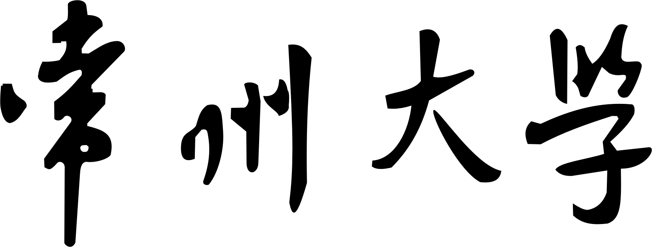

实 训

课程名称： 软件工程与项目管理

作业名称： “学生管理系统”需求规格说明书

指导教师： 顾玉宛

学 生 姓 名： 周晶晶、闫凯伦、潘凯、马首群、张志成

学 院（系）： 信息数理学院 专 业 班 级：计算机144

作业起止时间： 2017 年 09 月 25 日 至 2017 年 09 月 30 日

目录

**1.引言** 1

**1.1编写目的** 1

**1.2项目背景** 1

**1.3参考资料** 1

**2．任务概述** 1

**2.1目标** 1

**2.2用户的特点** 2

**2.3假定和约束** 2

**3.需求规定** 2

**3.1对功能的规定** 2

3.1.1数据流图 2

3.1.2数据字典 6

**3.2对性能的规定** 8

3.2.1精度 8

3.2.2时间特性要求 9

3.2.3灵活性 9

3.3输入输出要求 9

3.4数据管理能力要求 9

3.5故障处理要求 10

3.6其他专门要求 10

**4 运行的环境** 10

**4.1设备** 10

**4.2支持软件** 11

**4.3接口** 11

**4.4控制** 11

**1.引言**

**1.1编写目的**

本需求规格说明书是为了开发学生信息管理系统而编写，主要面向学生、教室和管理员用户。

本说明书是整个软件开发的依据，它对以后阶段的工作起指导作用，也是项目完成后系统验收的依据。

**1.2项目背景**

项目名称：学生信息管理系统

开发者：周晶晶、马首群、闫凯伦、潘凯、张志成

用户：常州大学

**1.3参考资料**

（1）陈松桥等著. 《现代软件工程》. 北方交通大学出版社.

（2）王珊著. 《数据库系统原理教程》. 清华大学出版社.

（3）杨选辉著. 《信息系统设计与分析》. 清华大学出版社.

**2．任务概述**

**2.1目标**

由于学校的不断招生，现有的系统空间小，运行速度缓慢，操作过于复杂，有的操作还不能执行，所以决定开发学生管理系统，它大大改善了学校教学，科研与管理的基础环境，在一定程度上反映出学校管理的现代化水平，相印的需求有：

1、主要功能：用户管理、选课及课程查询、学生信息录入及管理、成绩信息管理。

2、登录系统时，需验证身份和密码，只有学生处管理员的身份才能进入系统进行信息的操作。

**2.2用户的特点**

（1）本软件的最终用户是管理员学生、教师、管理员，具有一定的计算机应用基础，可以比较熟悉的操作计算机。

（2）系统维护人员微计算机专业人员，熟悉数据库、操作系统、网络维护。

**2.3假定和约束**

本软件在开发的过程中，分为技术实现与软件工程两大部分，两部分都有侧重点，若技术支持出现故障或疑难问题无法解决、程序开发出现偏差，会延误工程进度，影响工程的按期完工。若软件工程陈述出现问题，部分描述含混不清，则会影响系统的完整性与可继承性。在管理方面，如管理者没有预见性，对出向的问题无法采用可行的解决手段，都会影响开发模块之间的互动，从而影响工程的顺利开展，导致工程无法按期完工。

**3.需求规定**

**3.1对功能的规定**

### 3.1.1数据流图

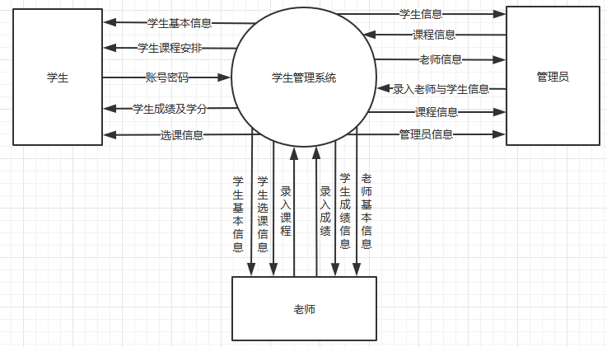

**图3.1 顶层数据流图**

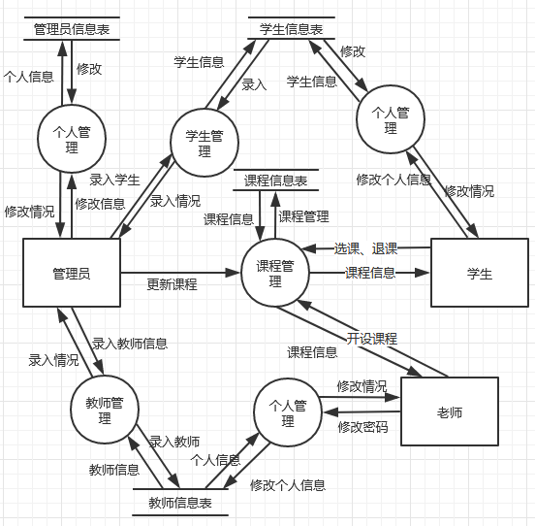

**图3.2 0层数据流图**

1. 学生信息管理

“学生管理系统”的第一层数据流图（学生信息管理部分）如图3.1所示。

* 用户登录管理：学生成功登录便可查看个人详细信息；老师和管理员通过输入可验证各自身份的登录信息后，便可查看学生的信息。
* 信息处理：增、删、改等管理。

**图3.3 第1层数据流图（学生信息管理部分）**

2）教师信息管理

“学生管理系统”的第一层数据流图（教师信息管理部分）如图3.2所示。

* 用户登录管理：教师登录成功后可查看个人的详细信息；管理员输入身份验证信息便可查看教师信息。
* 信息处理：增、删改等管理。

**图3.4 第1层数据流图（教师信息管理部分）**

3）课程管理

“学生管理系统”的第一层数据流图（课程管理部分）如图3.2所示。

* 选课管理：提供学生用户在符合规定的情况下选课。
* 退课管理：提供学生用户在符合规定的情况下退课。
* 课程信息管理：老师对开课课程增、删、改等管理。
* 信息查询：学生、老师和管理员查询课程安排信息。



**图3.5 第1层数据流图（课程管理部分）**

4）成绩管理

“学生管理系统”的第一层数据流图（成绩管理部分）如图3.2所示。

* 身份验证：提供用户登录信息验证功能。
* 信息查询：提供用户在符合规定的情况下查看成绩信息。
* 成绩管理：老师成绩的增、删、改等管理。

**图3.6 第1层数据流图（成绩管理部分）**

### 3.1.2数据字典

**表3.1 学生表**

|  |  |  |  |  |
| --- | --- | --- | --- | --- |
| **描述** | **键名** | **数据类型** | **数据长度** | **附加** |
| 主键 | id | Int | 11 | Key |
| 学号 | SNO | Char | 11 | UNIQUE |
| 学生姓名 | Name | Char | 20 | NOT NULL |

**表3.2 学生信息表**

|  |  |  |  |  |
| --- | --- | --- | --- | --- |
| **描述** | **键名** | **数据类型** | **数据长度** | **附加** |
| 主键 | id | Int | 11 | KEY |
| 学号外键 | SNO | Char | 11 | FOREIGN KEY |
| 姓名 | Name | Char | 20 | NOT NULL |
| 性别 | Sex | Char | 20 | NOT NULL |
| 民族 | Nation | Char | 20 | NOT NULL |
| 生日 | Birth | Char | 200 | NOT NULL |
| 联系电话 | Phone | Char | 200 | NOT NULL |
| 家庭住址 | Address | Char | 200 | NOT NULL |
| 教育程度 | education | Char | 200 | NOT NULL |

**表3.3 学生在校信息表**

|  |  |  |  |  |
| --- | --- | --- | --- | --- |
| **描述** | **键名** | **数据类型** | **数据长度** | **附加** |
| 主键 | id | Int | 11 | KEY |
| 学号外键 | SNO | Char | 11 | FOREIGN KEY |
| 班级外键 | CID | Int | 11 | FOREIGN KEY |
| 宿舍外键 | DID | Int | 11 | FOREIGN KEY |
| 课表外键 | LID | Int | 11 | FOREIGN KEY |

**表3.4 课程列表**

|  |  |  |  |  |
| --- | --- | --- | --- | --- |
| **描述** | **键名** | **数据类型** | **数据长度** | **附加** |
| 主键 | id | Int | 11 | KEY |
| 课程号 | CourseNO | Char | 11 | UNIQUE |
| 课程名 | Name | Char | 11 | NOT NULL |
| 上课老师ID | teacherID | Int | 11 | FOREIGN KEY |
| 学分 | Credit | Int | 11 | NOT NULL |
| 课程等级 | Level | Int | 11 | NOT NULL |

**表3.5选课信息表**

|  |  |  |  |  |
| --- | --- | --- | --- | --- |
| **描述** | **键名** | **数据类型** | **数据长度** | **附加** |
| 主键 | id | int | 11 | KEY |
| 学号 | sno | int | 11 | FOREIGN ID |
| 课程ID | cid | int | 11 | FOREIGN ID |
| 教师工号 | tid | int | 11 | FOREIGN ID |
| 状态 | state | int | 11 | NOT NULL |

**表3.6 退课信息表**

|  |  |  |  |  |
| --- | --- | --- | --- | --- |
| **描述** | **键名** | **数据类型** | **数据长度** | **附加** |
| 主键 | id | int | 11 | KEY |
| 学号 | sno | int | 11 | FOREIGN ID |
| 课程ID | cid | int | 11 | FOREIGN ID |
| 教师工号 | tid | int | 11 | FOREIGN ID |
| 状态 | state | int | 11 | NOT NULL |

**表3.7学生成绩表**

|  |  |  |  |  |
| --- | --- | --- | --- | --- |
| **描述** | **键名** | **数据类型** | **数据长度** | **附加** |
| 主键 | id | int | 11 | KEY |
| 学号 | sno | int | 11 | FOREIGN ID |
| 课程ID | CID | int | 11 | FOREIGN ID |
| 所学成绩 | grade | decimal | 8 | NOT NULL |
| 获得绩点 | point | decimal | 8 | NOT NULL |
| 是否通过 | through | int | 2 | NOT NULL |

**表3.8 上课时间表**

|  |  |  |  |  |
| --- | --- | --- | --- | --- |
| **描述** | **键名** | **数据类型** | **数据长度** | **附加** |
| 主键 | id | Int | 11 | KEY |
| 课程号 | CourseNO | Char | 11 | FOREIGN KEY |
| 上课日期 | date | Date | 0 | NOT NULL |
| 开始节数 | Start | Char | 200 | NOT NULL |
| 结束节数 | End | Char | 200 | NOT NULL |
| 上课教室 | Classroom | Char | 200 | NOT NULL |
| 授课教师ID | teacherID | Int | 11 | FOREIGN KEY |

**表3.9 教师列表**

|  |  |  |  |  |
| --- | --- | --- | --- | --- |
| **描述** | **键名** | **数据类型** | **数据长度** | **附加** |
| 主键 | id | Int | 11 | KEY |
| 教师工号 | TeacherNO | Int | 11 | UNIQUE |

**表3.10 教师信息表**

|  |  |  |  |  |
| --- | --- | --- | --- | --- |
| **描述** | **键名** | **数据类型** | **数据长度** | **附加** |
| 主键 | id | Int | 11 | KEY |
| 工号外键 | TNO | Char | 11 | FOREIGN KEY |
| 姓名 | Name | Char | 20 | NOT NULL |
| 性别 | Sex | Char | 20 | NOT NULL |
| 民族 | Nation | Char | 20 | NOT NULL |
| 生日 | Birth | Char | 200 | NOT NULL |
| 联系电话 | Phone | Char | 200 | NOT NULL |
| 家庭住址 | Address | Char | 200 | NOT NULL |
| 教育程度 | education | Char | 200 | NOT NULL |
| 在校职位 | position | Char | 200 | NOT NULL |
| 入职时间 | entrydate | date | 100 | NOT NULL |

**表3.11 管理员信息表**

|  |  |  |  |  |
| --- | --- | --- | --- | --- |
| **主键** | **id** | **Int** | **11** | **KEY** |
| 工号外键 | ANO | Char | 11 | FOREIGN KEY |
| 账号名 | AdminName | Char | 20 | NOT NULL |
| 密码 | PASSWARD | Char | 20 | NOT NULL |
| 权限等级 | Authority | int | 1 | NOT NULL |

**3.2对性能的规定**

### 3.2.1精度

（1）在执行数据增加（例如向数据库中增加新的任务）的时候，不允许出现因为程序的原因导致增加操作失败， 也不允许发生重复增加的数据；

（2）在执行数据删除操作的时候，不允许因为程序的原因发生多删除数据、删除失败的情况；

（3）数据的修改也要求保持对应的准确性；

（4）任务的自动提示时间精度（误差）为 2 秒/24 小时，并且按照设置时间和第一次启动时间之间的间隔来计算 总时间，例如，若设置 48 小时后启动任务，误差应该在 4 秒之内。

### 3.2.2时间特性要求

（1）在单用户执行增加修改和删除操作的时候，在运行环境规定的条件下，单次操作的响应时间要求在 2 秒钟之内。

（2） 返回 100 行数据以内的数据查询，单次操作的响应时间要求在 2 秒之内。

（3）多人操作时候，时间和相应的要求同。

### 3.2.3灵活性

当常州大学的需求发生变化时，该软件的基本的操作，数据结构，运行环境等等基本不会发生变化，只是对系统的数据库的文件和记录进行处理，就可以满足需求。

## 3.3输入输出要求

（1）输入

学生、教师、管理员在使用本软件时输入密码即可进入，进入系统后选择输入所要查询的信息，如学生的成绩，选课情况等。

（2）处理过程

用户输入密码后，系统要对其身份进行验证，密码正确才可进入系统进行一系列的操作。

对用户输入的所要查询的信息，系统将会在数据库中为其找到相应的信息，并显示。

对于管理员的插入、更改及删除等请求，操作系统会相应的对数据库进行更改。

（3）输出

对于用户所要查询的相关信息进行输出。比如成绩报表，学生个人信息，学生选课信息，学生综合信息等。

## 3.4数据管理能力要求

（1）由于学校对学生的信息资料进行永久保存，再加上毕业生和新生的更替频繁，因此对数据的存储有一定的要求；

（2）要求提供数据的备份功能。

## 3.5故障处理要求

a.内部故障处理

在开发阶段可以随时修改数据库里的相应内容。

b.外部故障处理

对编辑的程序进行重装载时，第一次装载时出错，修改。第二次运行，在需求调用时出错，有错误提示，重试。

c.本软件可能产生的错误为数据库的错误信息，应由数据库管理员对数据库进行维护。为了确保系统恢复的能力，数据库管理员要定期对数据库进行备份。

## 3.6其他专门要求

（1）由于该系统必须保存和处理一个高校学生以及教师的信息，因此需要一个相当大的数据库来支持。

（2）学生各项数据信息必须保证安全性和完整性。

（3）能快速恢复系统和处理故障，方便系统升级和扩充。

**4 运行的环境**

**4.1设备**

服务器

1. Pentium IV 以上或更高
2. 内存：512MB以上
3. 硬盘：至少10GB以上
4. CD-ROM：16倍速以上
5. 网卡：10/100Mbps自适应

客户端

1. CPU：Pentium IV
2. 内存：512MB
3. 硬盘：至少5GB以上
4. CD-ROM：16倍速以上

（5）网卡：10/100Mbps

**4.2支持软件**

数据库服务器端

（1）操作系统：Windows xp

（2）数据库管理系统：MySQL

客户端

（1）操作系统：Window xp

（2）运行环境：MySql+NodeJS

**4.3接口**

硬件接口

考虑到大量数据的备份等要求，需要保持与磁带机和光盘刻录机的接口。

软件接口

主要考虑软件与操作系统、数据库管理系统的接口，以及局域网和互联网软件之间的数据交换，考虑到文档处理时有可能需要较常用的办公软件。如office系列，所以尽量实现他们之间的数据格式自动转换。

**4.4控制**

由于本系统采用目前常用的技术，对程序的运行和控制都没用特殊要求。